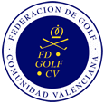

COPA LEVANTE – MEMORIAL FCO GIL

LO ROMERO GOLF

18 de octubre de 2020

COMITÉ DE LA PRUEBA

.
D. Sergio López
Lo Romero Golf

D. José Luis Sánchez Cuesta
Presidente Comité Masculino FGCV

D. John Pal Gaines
Árbitro-Director del Torneo

ÁRBITROS

D. Pedro J. Lucas (Principal)

D. José Orts

D. John Pal Gaines

